КУБАНСКИЙ ГОСУДАРСТВЕННЫЙ УНИВЕРСИТЕТ
ФАКУЛЬТЕТ ПРИКЛАДНОЙ МАТЕМАТИКИ И КОМПЬЮТЕРНЫХ НАУК

Лабораторная работа №2
«Диаграммы UML. Диаграмма Вариантов использования.»
Дисциплина: Технологии создания и поддержки ПО

Выполнил студент группы ПИ32/1
Морозов Андрей

преподаватель ________Здоровцов А.А.

Краснодар 2025

Цель работы
Изучение и получение навыков создания диаграмм вариантов использования.
Задачи работы
Создать диаграмму вариантов использования на основе ВИ описанных в лабораторной работе №1.

Практическая часть

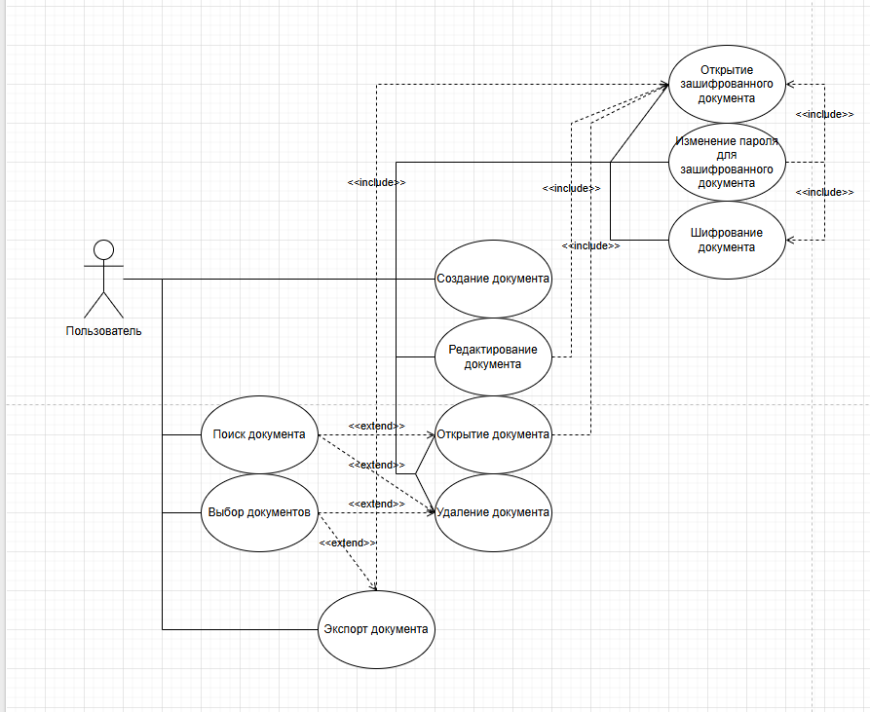

Ответы на контрольные вопросы
- Из каких элементов состоит диаграмма ВИ?
- Акторы (действующие лица)
- Варианты использования (овалы)
- Система (границы системы)
- Отношения (ассоциации, включения, расширения, обобщения)
- В чём отличие отношений ВИ «Включение» и «Расширение»?
- Включение (include) — обязательное отношение: базовый UC всегда вызывает включенный UC
- Расширение (extend) — условное отношение: расширяющий UC выполняется только при определенных условиях в базовом UC
- Почему для создания диаграмм ВИ желательно использовать специализированные редакторы?
- Автоматическое форматирование и выравнивание элементов
- Поддержка стандартов UML (нотация, связи)
- Автоматическая генерация документации
- Упрощение изменений и рефакторинга
- Визуальная четкость и профессиональный вид диаграмм

